Урок № 4. Правильно пишу слова з ненаголошеними звуками [е], [и] в корені

Мета: вчити правильно писати слова з ненаголошеними звуками [е], [и] в коренях слів; удосконалювати навички звуко-буквеного аналізу; розвивати критичне мислення, увагу, спостережливість, пам'ять, усне і писемне мовлення; удосконалювати навички письма; формувати компетентність спілкуватися рідною мовою, соціальну, громадянську компетентності; виховувати повагу до рідної мови, до традицій своєї країни.
Обладнання: мультимедійний комплект.
Хід уроку
І. Вступна частина.
Слайд 2. Емоційне налаштування.
І знову дзвоник кличе в клас,
Знання нові чекають нас.
Ми дуже любим рідну мову,
Її мелодію чудову,
Тож починаємо урок,
Нехай знання ідуть вам впрок.
Слайд 3. Психологічна настанова на урок. Вправа «До успіху».
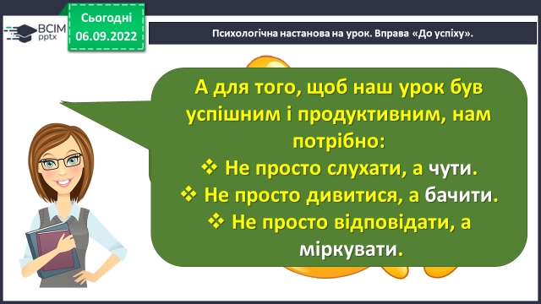
Слайд 4. Повідомлення теми уроку.
Сьогодні на уроці ми пригадаємо як правильно пишуться слова з ненаголошеними звуками [е], [и] в коренях.
Побуваємо у Польщі, познайомимося з польськими школярами.
Слайд 5. Хвилинка каліграфії
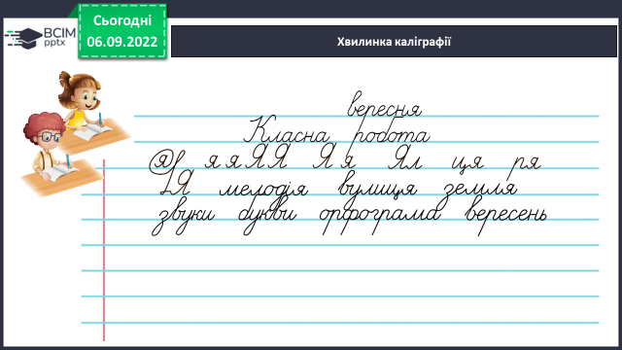.
Слайд 6-7. Вправа «Словникові слова». Запиши слово. Виконай звуко-буквений аналіз. Склади й запиши з цим словом речення.
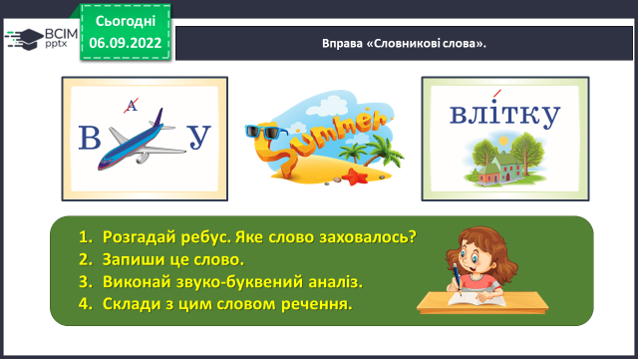
Слайд 8. Гімнастика для очей..
https://www.youtube.com/watch?v=lQBfNW6INmc
ІІ. Основна частина.
Слайд 9-10. Вправа 1. Прочитай слова, які однаково звучать і мають однакові значення в українській і польській мовах. Випиши слова з орфограмами. Підкресли орфограми.
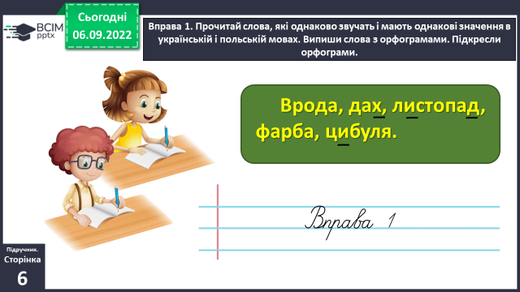
Слайд 11. Вправа 2. Пригадай і поясни, як перевірити написання виписаних слів. Зістав свої міркування з правилом.
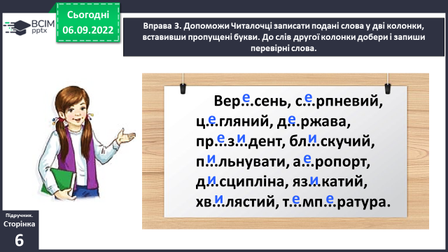
Слайд 12-14. Вправа 3. Допоможи Читалочці записати подані слова у дві колонки, вставивши пропущені букви. До слів другої колонки добери і запиши перевірні слова.
Слайд 15. Фізкультхвилинка.
https://www.youtube.com/watch?v=kTDq1HgzSmM
Слайд 16-17. Вправа 4. Ґаджик познайомився з польськими школярами. Прочитай як їх звати. Чи є в українській мові подібні імена? Склади й запиши речення з іменем, у якому є орфограма «Ненаголошені [е], [и] в корені».
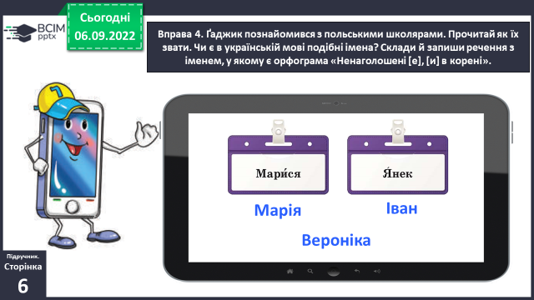
Слайд 18-19. Вправа 5. Спілкуючись з новими друзями, Ґаджик вивчив кілька польських висловів. Прочитай, як вони звучать. Чи здогадуєшся, що вони означають? Перевір себе за словником.
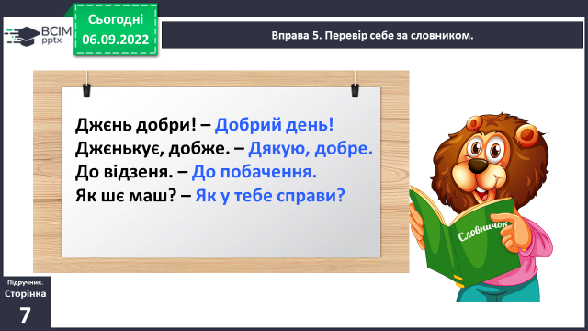
Слайд 20-21. Вправа 6. Прочитай і спиши речення, замінивши польські слова українськими. Підкресли звертання.
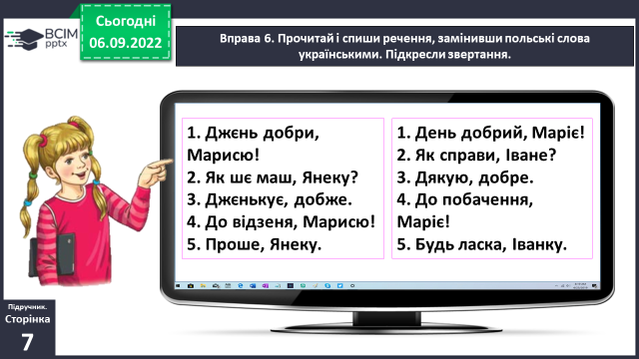

Слайд 22-23. Вправа 7. Прочитай вірш. З якою метою він написаний? Випиши виділені слова. Побудуй їх звукові схеми.
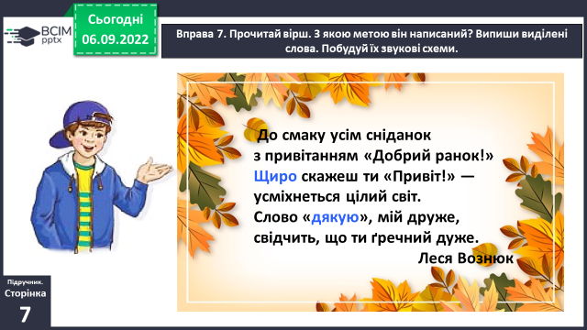
Слайд 24-25. Вправа 8. Уяви, що ти віртуально знайомишся з іноземними школярами і школярками. Напиши для них інформацію про себе (3–4 речення).
ІІІ. Заключна частина.
- Підсумок.
- Рефлексія.
Слайд 26. Рефлексія «Загадкові листи»
.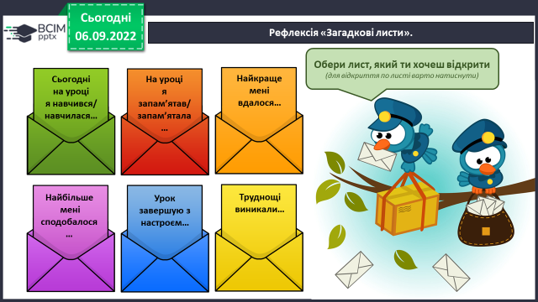
- Домашнє завдання.
Слайд 28-31. Пояснення домашнього завдання.
Підручник с.7,
вправа 9.
Спиши текст, який зацікавив Родзинку. Встав пропущені букви. Число запиши словом.

Роботи надсилайте на Human.

